TSC präsentiert die nächste Generation von Desktop-Druckern
Die neue TH DH-Serie vereint Nachhaltigkeit und Produktivität

Zorneding, Deutschland, 30.11.2023 – Der führende Anbieter von innovativen Lösungen für den Thermo-Etikettendruck TSC Printronix Auto ID präsentiert mit der TH DH-Serie die neueste Generation leistungsfähiger Desktop-Drucker. Alle Modelle sind in 2-Zoll- und 4-Zoll-Ausführungen erhältlich und wurden für den Druck von anspruchsvollen, hochauflösenden Etikettenmotiven entwickelt. Für Anwender aus dem Gesundheitswesen bietet TSC alle Modelle mit einem antibakteriellen Gehäuse an. Darüber hinaus sind 90 Prozent der Bauteile, die bei der Produktion zum Einsatz kommen, recycelbar.

Insbesondere beim Druck von anspruchsvollen Barcode-Etiketten, wie beispielsweise Nummernschildern, Patientendaten und anderen, branchenspezifischen Marktanwendungen, besticht die TH DH-Serie mit präzisen und hochwertigen Ergebnissen. Die kompakten Desktop-Drucker sind in 4-Zoll- und 2-Zoll-Ausführungen erhältlich und können Etiketten sowohl im Thermotransfer- als auch im Thermodirektdruckverfahren mit einer maximalen Auflösung von 300 dpi erstellen. Für das Gesundheitswesen ist darüber hinaus eine spezielle Ausführung erhältlich, die für den Einsatz in medizinischen Umgebungen mit einem antibakteriellen Äußeren ausgestattet ist.

„Um dem Markt eine Antwort auf den wachsenden Bedarf an Drucklösungen für verschiedene und einzigartige Medien zu geben, haben wir eine Desktop-Druckerserie entwickelt, die problemlos verschiedene Etiketten bedrucken kann. Von der Hardware über die Software hin zur Funktionalität ist die TH DH-Serie so konzipiert, dass auch unkonventionelle Medien in einem handlichen und einfach zu bedienenden Drucker mit hoher Qualität gedruckt werden“, sagt Kaien Yang, Leiter des Geschäftsbereichs Desktop-Drucker bei TSC Auto ID.

Einfache Systemintegration
Die TH DH-Serie integriert sich dank smarter Plug-and-Play-Funktionalität sowie einer automatischen Druckersprachemulation zur Erkennung der wichtigsten Druckersprachen nahtlos in bereits bestehende Arbeitsumgebungen. Dadurch entfällt das aufwendige Anpassen einzelner Etikettenvorlagen und Druckaufträge werden sofort ausgeführt. Mit Echtzeit-Fernüberwachung und -verwaltung via TSC-Konsole und SOTI Connect optimieren die Geräte der TH DH-Serie die täglichen Arbeitsabläufe und sparen den Anwendern wertvolle Zeit bei der Problemanalyse. Das Selbstdiagnoseprotokoll TPH Care informiert die Bediener über anstehende Wartungsintervalle, meldet niedrige Farbbandstände und zeigt sonstige Abweichungen im Druckbetrieb frühzeitig an, um Stillstandzeiten zu vermeiden.

Die Desktop-Drucker zeichnen sich außerdem durch ein benutzerfreundliches Design aus, das die Produktivität erhöht und Netzwerksicherheitskonfigurationen für einen unterbrechungsfreien Betrieb unterstützt.

Innovativer Stabilisierungsmechanismus
Die frei einstellbare Druckbreite für Medien zwischen 15 mm und 120 mm Breite bietet eine hohe Flexibilität für verschiedenen Anwendungsbereiche. Mit dem optionalen Adapter für schmale Medien lassen sich sogar Medien ab 10 mm Breite verarbeiten. Die hohe Bandbreite an unterschiedlichen Medientypen und Anwendungsbereichen erreicht die TH DH-Serie durch den innovativen Mechanismus zur Stabilisierung des Etikettenmaterials: Über einen Algorithmus wird die vertikale Auflösung sowie die Heizlinie des Thermodruckkopfs automatisch für ein optimales Druckergebnis angepasst.

Optionale Erweiterungen
TSC ermöglicht es Anwendern, die Druckerflotte an sich ändernde Anforderungen anzupassen. Mithilfe innovativer Erweiterungsoptionen, einschließlich drahtloser Konnektivität, Schneidemodule und Abziehmodule, passt sich die TH DH-Serie individuell an gegenwärtige und zukünftige Betriebsabläufe an.

Zu 90 Prozent recycelbar
Neben der benutzerfreundlichen Bedienoberfläche und dem zeitlosen Design zeichnet die sich TH DH-Serie durch einen starken Fokus auf Nachhaltigkeit aus: Um die TSC-Nachhaltigkeitsversprechen mit Leben zu füllen, werden bei der Produktion umweltfreundliche Praktiken vorangestellt: Neben der Verpackung ist auch das Kunststoffgehäuse des Druckers zu 100 Prozent recycelbar. Zusätzlich lassen sich am Ende des Produktlebenszyklus über 90 Prozent der Druckerkomponenten wiederaufbereiten.

Datenblatt TH DH-Serie
 | 4-Zoll-Modelle | 2-Zoll-Modelle
Auflösungen | 203 dpi/300 dpi
Druckmethode | Thermotransfer und Thermodirekt
Druckbreite | 15 ~ 120 mm (0.59" ~ 4.72") * | 15 ~ 60 mm (0.59” ~ 2.36”)*
Druckstärke | 0.06 ~ 0.19 mm (2.36 ~ 7.48 mil) | 0.06 ~ 0.19 mm (2.36 ~ 7.48 mil)
Drucklänge | 203 dpi: 5 - 25,400 mm (0.2" ~ 1000")  300 dpi: 5 - 11,430 mm (0.2” ~ 450”)
Optionale Features | - MFi Bluetooth 5.0  - Bluetooth 5.0  - 802.11 a/b/g/n/ac Wi-Fi mit Bluetooth 5.0-Kombimodul  - Abziehmodul  - Guillotinen-Schneider (Voll- oder Teilschnitt)  - Etikettenschneideschutz (nur TH-Modelle)  - Trägerlos mit Abschneider (Vollschnitt) (nur DH-Modelle)  - Trägerlos mit Abreißer (nur DH-Modelle)  - Adapter zur Druckbreitenreduzierung  - Externe Etikettenrollenbefestigung

* Mit dem optionalen Adapter für besonders dünne Trägermedien unterstützen die Drucker eine Mindestdruckbreite von bis zu zehn Millimetern.

Um mehr über die Desktop-Barcode-Drucker aus der TH DH-Serie zu erfahren, besuchen Sie die TSC Printronix Auto ID Website.

Über TSC Printronix Auto ID:
TSC Printronix Auto ID ist einer der führenden Anbieter für Thermodirekt- und Thermotransferdrucklösungen und bietet seit über 30 Jahren innovative Technologien für die automatische Identifikation und Datenerfassung (AIDC) an.
Seit Juni 2023 gehören neben RFID-fähigen Mobildruckern und individuellen Industrielösungen auch Originalverbrauchsmaterialien zum Produktportfolio von TSC Printronix Auto ID. Anwender aus den Bereichen der Gesundheits-, Automotive- und Lebensmittelindustrie erhalten somit das gesamte Druckermanagement aus einer Hand.
Weitere Informationen finden Sie unter: www.tscprinters.com

Umfang: 5.911 Zeichen inkl. Leerzeichen

Pressekontakt:
TSC Auto ID Technology EMEA GmbH
Thomas Rosenhammer
Georg-Wimmer-Ring 8b
85604 Zorneding
Tel.: +49 88192779400
Mail: thomas.rosenhammer@tscprinters.eu
Web: www.tscprinters.com

AzetPR International Public Relations GmbH
Andrea Zaszczynski
Wrangelstraße 111
20253 Hamburg
Tel.: +49 40 / 41 32 70 30
Mail: andreaz@azetpr.com
Web: www.azetpr.com

Folgendes Bildmaterial ist der Presseinformation beigefügt:
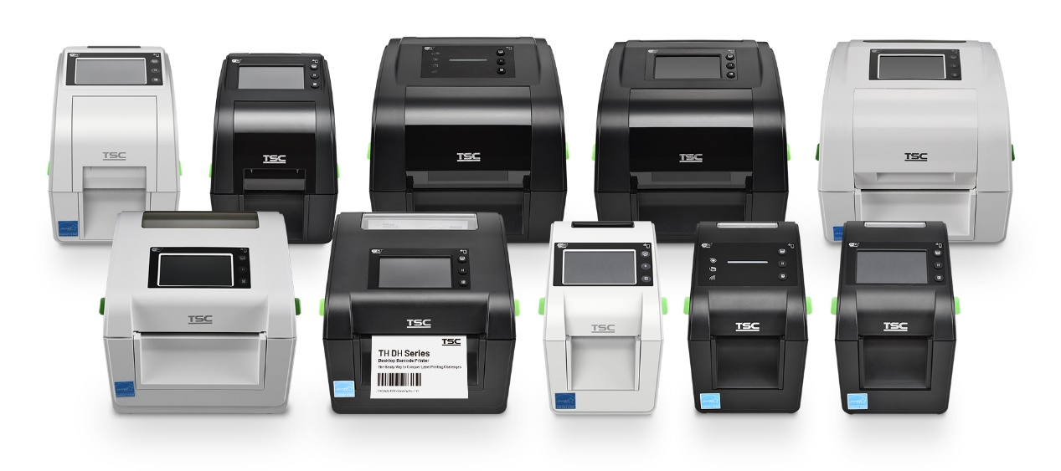
Die TH DH-Serie ist die neueste Generation von Desktop-Barcode-Druckern
Foto Copyright TSC Printronix Auto ID
Download

